Codice  S-SM30278  Nome commerciale:  TORACE  Descrizione:  Fascia elastica per torace | Codice  S-SM30279  Nome commerciale:  TORACE B  Descrizione:  Fascia elastica per torace con bretelle | 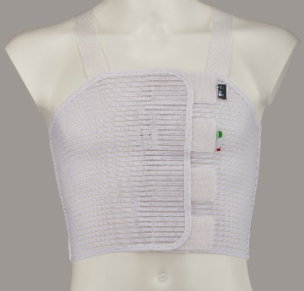
Caratteristiche
Fascia elastica mille righe con incavo ascellare.
Altezza cm 28.
Chiusura anteriore con velcro.
Indicazioni
Consigliata per decorso operatorio cardiologico.
Misure
Da cm a cm | 70-80 | 80-90 | 90-100 | 100-110 | 110-120 | 120-130
Misura | S | M | L | XL | XXL | 3XL

